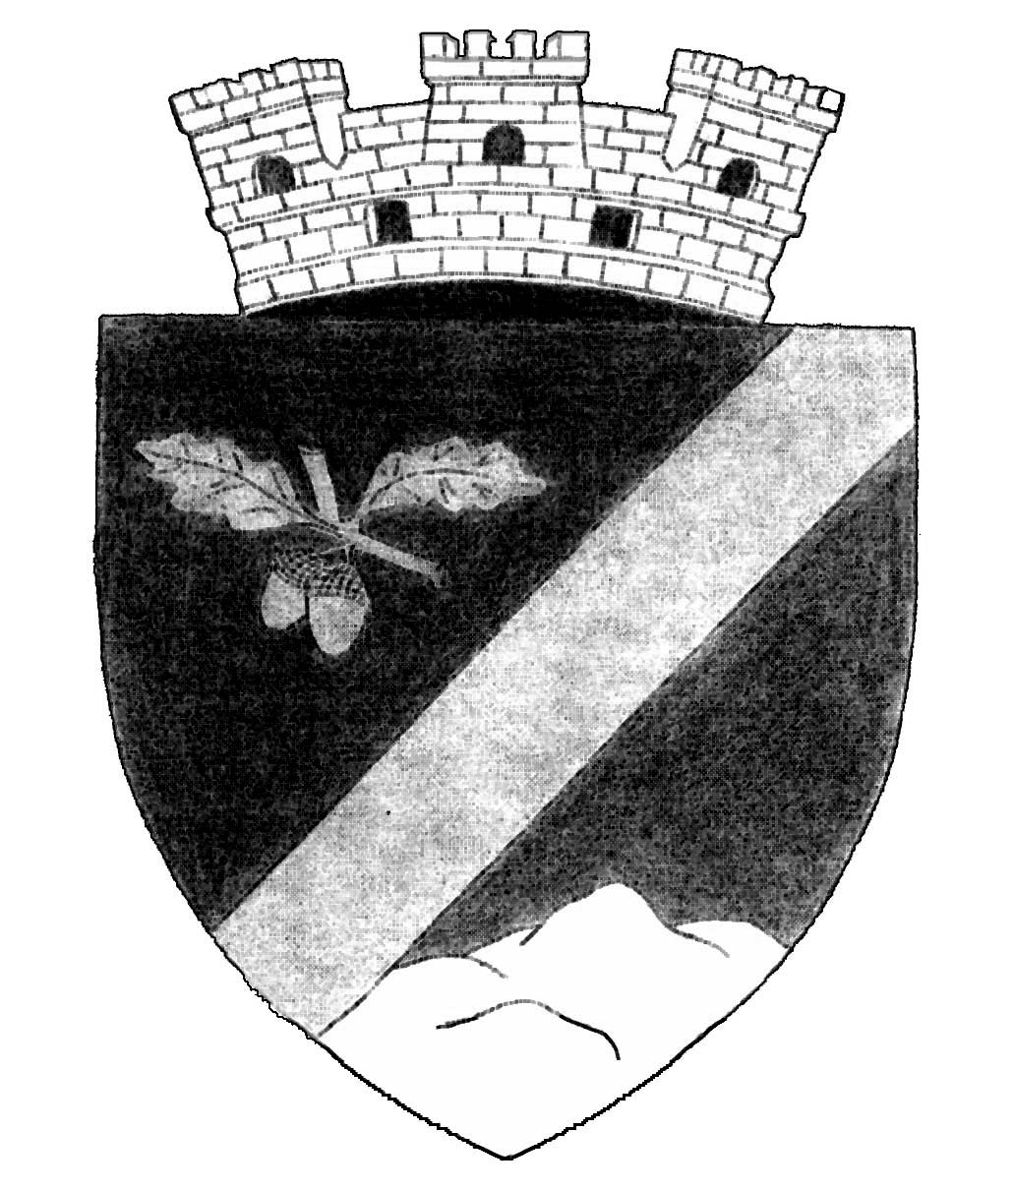 | ROMÂNIA  JUDEŢUL CLUJ  PRIMĂRIA ORAŞULUI HUEDIN  405400 Huedin, Str. Horea Nr.1  Tel.: +40 264 351548, Fax: +40 264 351564  e-mail: primaria.huedin@personal.ro

D I S P O Z I Ţ I E
Privind stabilirea responsabilului cu atributii in domeniul prevenirii si stingerii incendiilor

Primarul oraşului Huedin, ing.Chiş Nicolae investit în această funcţie prin Sentinţa Civilă nr.708/2004 a Judecătoriei Huedin.
Având în vedere efectuarea unor modificari in structura si atributiile personalului apartinand aparatului de specialitate al Primarului in sensul ca d.l Ilie Cristian i s-au stabilit alte sarcini de serviciu, sens in care nu mai poate indeplini atributiile de responsabil cu prevenirea si stingerea incendiilor.
În temeiul prevederilor Legii 307/2006 privind apararea impotriva incendiilor respectiv art.68, lit.v, si art. 71 din Legea nr. 215/2001 a Administraţiei Publice Locale, modificata cu legea 286/2006;

D I S P U N

Art.1. Se numeste d.l sing. Nistor Spiru responsabil cu atributii de indrumare control si constatare a incalcari legii privind apararea impotriva incendiilor.
Art.2.
Art.3.Cu ducerea la îndeplinire a prezentei dispoziţii se încredintează D.l Nistor Spiru.

Nr. 58
din 02.02.2007.

P R I M A R ,
ing.Chiş Nicolae Contrasemnează
SECRETAR,
Cozea Dan

